**电磁学实验报告**

姓名：李志豪 学院及专业：电子信息与光学工程学院

组别：B 座号：7 学号：2311003

实验日期：2024.4.25 成绩 教师签字

**实验题目：伏安法测电阻**

1. 实验原理

**线性元件与非线性元件**

当一电阻元件两端加上不同的直流电压U时，元件内则有相应的电流I流过，以电流I为纵坐标，电压U为横坐标,作出I―U关系曲线,这便是该电阻元件的伏安特性曲线。通常情况下，导电⾦属丝、碳膜电阻、金属膜电阻等，其伏安特性曲线是一条通过原点的直线，这类元件称为线性元件，其阻值是一个不随I、U变化的常数。对于像晶体二极管、热敏电阻等类元件，它们的伏安特性曲线不是一条直线，这类元件称为非线性元件，其阻值不是常数。

**仪器和测量电路的选定**

变阻器的用途是控制电路中的电压和电流，使其达到某⼀指定的数值,或使其在一定范围内连续变化。变阻器的连接方式按如下考虑：如所选电源的额定电流大于负载 $R_{X}$ 额定电流的两倍以上，宜选用分压电路

电表选定后，电表的连接方式有两种，一种是电压表跨接在电流表和电阻的外侧，称为电压表外接法（或电流表内接法）；另⼀种是电压表跨接在R两端，称为电压表内接法（或电流表外接法）。不论采用哪一种接法，依欧姆定律R=U/I算出的R值，由于电表内阻的影响，都会引⼊一定的误差。易看出，电压表外接时，测得的R值偏大，电压表内接时测得的R偏小。

外接法的误差为： $ρ_{外}=\frac{R_{A}}{R_{X}}$

内接法的误差为： $ρ_{内}=-\frac{R_{X}}{R_{X}+R_{V}}$

外接法修正公式为： $R_{X}=\frac{U}{I}-R_{A}$

内接法的修正公式为： $R_{X}=\frac{U}{I-\frac{U}{R_{V}}}$

**本次实验选择分压法，电压表内接法**

二、主要仪器品牌与型号：直流稳压电源:DF1709SB台式万用表：GDM-8342 手持万用表：UT61B

滑动变阻器：BX7-11

三、万用表测量数据

1.金属膜电阻 $R_{X1}$ 阻值：108.2Ω， $R_{X3}$ 阻值：0.9Ω

2.实验中直流稳压电源输出电压：1.49V

3.二极管方向：从左向右是正极的方向，其负极在其外表采用银环标出

4.电表内阻： $R_{V}$ = $10MΩ$， $R_{A}$ = $2Ω$，此次实验采取电压表内接法。

四、伏安法测量数据

1.测量金属膜电阻伏安特性原始数据表

|  |  |  |  |  |  |  |  |  |  |  |
| --- | --- | --- | --- | --- | --- | --- | --- | --- | --- | --- |
| U(V) | 0.29257 | 0.38410 | 0.46980 | 0.5112 | 0.5920 | 0.6405 | 0.7535 | 0.8745 | 1.0163 | 1.1336 |
| I(mA) | 2.64 | 3.52 | 4.30 | 4.67 | 5.39 | 5.86 | 6.90 | 8.06 | 9.31 | 10.55 |

2.测量晶体二极管正向伏安特性原始数据表

|  |  |  |  |  |  |  |  |  |
| --- | --- | --- | --- | --- | --- | --- | --- | --- |
| U(V) | 0.16730 | 0.37854 | 0.41021 | 0.49163 | 0.5335 | 0.5559 | 0.5906 | 0.6254 |
| I(mA) | 0.00 | 0.00 | 0.02 | 0.30 | 0.86 | 1.34 | 2.62 | 4.74 |
| U(V) | 0.6398 | 0.6497 | 0.6735 | 0.6880 | 0.6948 | 0.7092 | 0.7132 | 0.7309 |
| I(mA) | 6.18 | 7.02 | 10.17 | 12.60 | 14.21 | 17.20 | 18.30 | 23.71 |

五、数据处理：

1、在坐标纸上做金属膜电阻和二极管伏安特性曲线，标明图名、轴名和单位。

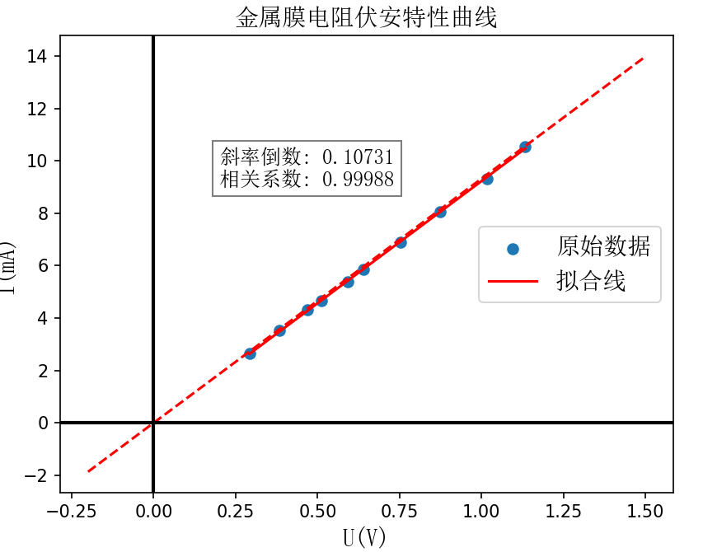

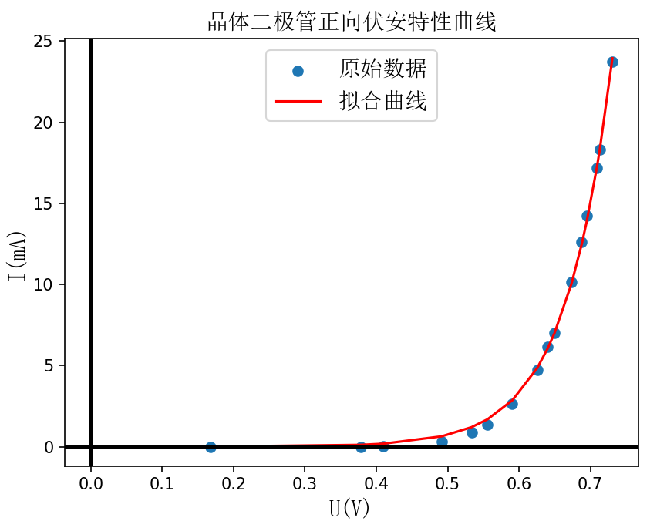

2、从金属膜电阻伏安特性曲线上取相距尽量远的两点。

（$I_{1}=0$， $U_{1}=0$）和（$I_{2}=13.9776mA$， $U_{2}=1.5000V$）

$\overline{R_{x}}=\frac{U_{2}-U_{1}}{I_{2}-I_{1}-\frac{U_{2}-U_{1}}{R_{V}}}$ =107.31Ω

3、根据仪表的显示情况判断测量误差△U、△I。

△U=±(0.02%×Ux+4×0.0001)=±0.00063V

△I=±（1.2%×Ix+3×0.01）=±0.16mA

再由此计算金属膜电阻的测量误差：

相对误差 $ρ_{x}=\sqrt{ρ_{U}^{2}+ρ_{I}^{2}}=\sqrt{{(\frac{∆U}{U_{2}-U_{1}})}^{2}+{(\frac{∆I}{I_{2}-I_{1}})}^{2}}=0.0114$

绝对误差 $∆R=\overline{R_{x}}×ρ_{x}=1.13Ω$

最终测量结果为： $R_{x}=（107.31±1.13）Ω$

4、从二极管伏安曲线图中读取数据，根据有效位数字运算规则计算晶体二极管的阻值：

(a) 在 2.00mA 下的阻值 $=\frac{U_{A}}{I_{A}}$ =0.5671V/2.00mA=283.55Ω

(b) 在 8.00mA 下的阻值 $=\frac{U_{B}}{I_{B}}$ =0.6587V/8.00mA=82.338Ω

六、回答思考题

确定黑盒子中电器元件位置，并画出电路图：

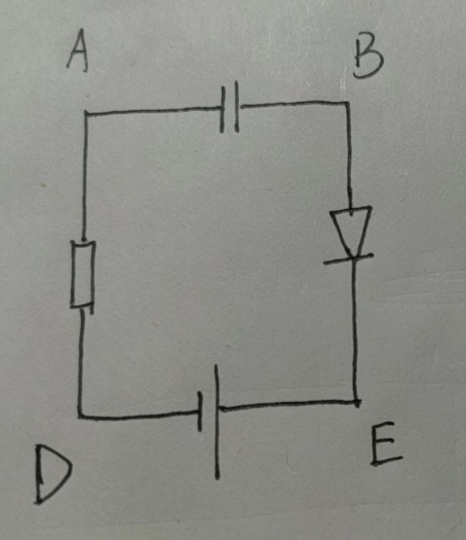

电压表测量：

ED间1.48V DE间-1.48V AB间-1.27V BA间1.27V AD、DA间均为0V

BE、EB间刚接入电压表有一个小电压，随着时间减小

推断理由:

1. ED间电压最大，可以推断出ED间为电源，且E为正极。
2. 无论二极管正接还是反接，电容均会被充电，电路趋向稳定状态，电流逐渐减小，减至极小几乎没有电流，故电阻两端电压 $U=IR$ →0，所以AD两端为电阻。
3. 根据基尔霍夫定律，EB两端电压约为0.2V，而并联接入电压表后，显示的电压极小，故推测接入的一瞬间，电容就通过并联的电压表充进去大部分电，所以AB间为电容，正好对应了AB两端占据绝大部分电源电压且在AB间接入电压表后，AB间电压不变的情况。
4. EB间则为反接的二极管，两端电压降约为0.2V，假如是正接的，那么电路将会被导通，不会出现将电压表并联在BE两端导通电路给电容充电的情况。所以二极管必然是反接，分到0.2V的电压，所以电容两端的电压小于电源电压，而不是等于，这也解释了为什么将电压表接入BE两端后，电压逐渐减小，因为电路导通，电容继续被充电直至电源电压
5. 接下来我想验证我的猜想，故我测量BD间的电压，如果是1.27V并且长时间不变，则我的猜想成立，因为假如电容和二极管排列不是我的猜想的话，由于电容充电，这个数值肯定会变化。所以接下来我又测了 $U_{BD}=1.27V$，并且长时间不变化，验证了我的猜想。